Comunicato stampa

Liebherr presenta alla Bauma 2022 macchine per la movimentazione materiali per un’ampia gamma di applicazioni

⸺
Macchina per la movimentazione materiali LH 22 M Industry Litronic Liebherr; massima efficienza nella cura del verde e nell'industria del legno
Macchina per la movimentazione materiali ad alimentazione elettrica via cavo LH 26 M Industry E Liebherr con 'mobility kit' a batteria
Macchina per la movimentazione materiali ad alimentazione elettrica LH 150 M Port E Liebherr con il nuovo sottocarro a portale mobile Gantry
Alla Bauma 2022 Liebherr presenterà macchine per la movimentazione materiali per un’ampia gamma di applicazioni. Con l’LH 22 M Industry Litronic Liebherr presenterà una macchina per la movimentazione materiali efficiente e adatta agli impieghi nella cura del verde e nell'industria del legno. Un'ampia scelta di attrezzature completa la gamma esposta in loco. Inoltre Liebherr esporrà due delle sue macchine per la movimentazione materiali ad alimentazione elettrica: la LH 26 M Industry E con 'mobility kit' a batteria e la LH 150 M Port E con il nuovo sottocarro a portale mobile Gantry.
Monaco (Germania), 21 giugno 2022 – La gamma di macchine per la movimentazione materiali di Liebherr è ampia: alla Bauma verranno presentati tre modelli per diversi campi applicativi. La macchina per la movimentazione materiali LH 22 M Industry Liebherr, in combinazione con le necessarie attrezzature, si presta ottimamente per l'impiego nella cura del verde e nell'industria del legno. La LH 26 M Industry E può essere utilizzata anche nel riciclaggio, oltre che per la movimentazione dei rottami. Questa macchina ad alimentazione elettrica via cavo è dotata di un 'mobility kit' per un utilizzo temporaneo indipendente dalla rete. Anche la macchina per la movimentazione materiali per il porto LH 150 M Port E ha un motore elettrico e alla Bauma sarà esposta con il nuovo sottocarro a portale mobile Gantry.
Macchina per la movimentazione materiali LH 22 M Industry Litronic Liebherr: grande efficienza nella cura del verde e nell'industria del legno
Le macchine per la movimentazione materiali Liebherr, in combinazione con l'attrezzatura giusta, si prestano ottimamente anche per la manutenzione di strade forestali, argini e scarpate o il taglio di alberi nella cura del verde e nell'industria del legno. Alla Bauma Liebherr presenterà la macchina per la movimentazione materiali LH 22 M con un'ampia scelta di attrezzature, sia di Liebherr sia del partner Westtech. Con il sistema di attacco rapido idraulico LUKUFIX®, il cambio delle attrezzature di Liebherr e di Westtech si esegue in modo rapido, comodo e sicuro dalla cabina di guida.
Una sfida particolarmente difficile nella pratica è spesso la movimentazione di tronchi lunghi e rami spessi. Il modello presentato alla fiera è dotato del Westtech-Telestufe T 4000 e del Woodcracker® CS510 crane. Così equipaggiata, la macchina può raggiungere uno sbraccio di 16,5 metri. Ciò permette di raggiungere ed intervenire in modo ottimale anche sugli alberi più alti. La cabina, regolabile idraulicamente in altezza e inclinabile di 30° in continuo, permette al conducente una visibilità ottimale sull'area di lavoro. Una combinazione alternativa di attrezzature è rappresentata dalla prolunga del bilanciere Liebherr con l'attrezzo da taglio Westtech-Woodcracker® C250, che sarà anch'esso presentato alla Bauma. Così equipaggiata, la macchina di movimentazione materiali può raggiungere uno sbraccio di 13,8 metri.
Grazie al LIKUFIX® l’operatore è in grado di cambiare facilmente le attrezzature, come la pinza selezionatrice SG 25 Liebherr, anch'essa esposta alla fiera. Questa può essere utilizzata, ad esempio, per movimentare scarti di potatura o anche impiegata per altre applicazioni di riciclaggio nella cura del verde e nell'industria del legno, indipendentemente dai divieti di taglio stagionali tra marzo e ottobre.
Macchina per la movimentazione materiali ad alimentazione elettrica LH 26 M Industry E Liebherr con 'mobility kit' a batteria
La macchina per la movimentazione materiali ad alimentazione elettrica LH 26 M Industry E Liebherr è ideale per la gestione di rottami così come per l'impiego nel riciclaggio. Campi di applicazioni tipici sono la movimentazione, lo scarico o lo smistamento di carta e legno da macero nonché dei rifiuti. L'innovativo pacchetto per il riciclaggio di Liebherr assicura un'elevata disponibilità della macchina. La ventola reversibile aumenta la durata produttiva invertendo il senso di rotazione della ventola, in modo che radiatore e filtro vengano puliti dal getto d'aria. La posizione separata del condensatore del climatizzatore ottimizza il flusso d'aria nel radiatore e nell’impianto di ventilazione e garantisce una grande affidabilità anche in ambienti estremamente polverosi.
La macchina per la movimentazione materiali combina una tecnologia collaudata nel tempo con un nuovo concetto di trazione elettrica, caratterizzato da bassa manutenzione, ridotta rumorosità e indipendenza dalle norme di legge sulle emissioni. Il cuore della macchina è il motore elettrico da 90 kW. Ciò Permette movimenti potenti e dinamici con bassi costi di manutenzione e ridotte emissioni acustiche. Inoltre, la trazione comprende un motore elettrico supplementare per le utenze secondarie, che garantisce una buona distribuzione dell'energia e massima efficienza energetica. L'avanzata tecnologia dei convertitori di frequenza permette di adattare individualmente il regime del motore all'impiego della macchina. Oltre a un facile adattamento a tutte le reti di alimentazione elettrica a livello mondiale, il convertitore di frequenza è caratterizzato anche da una notevole riduzione dei costi d’esercizio. L'avviamento progressivo evita i picchi di corrente all'accensione e riduce l'usura dei componenti idraulici della trazione.
Per un utilizzo temporaneo indipendente dalla rete, questa macchina è dotata di un 'mobility kit' a batteria. È collocato nella torretta della macchina, è perfettamente accessibile e fornisce energia alla macchina quando non è collegata alla rete elettrica. Il 'mobility kit' permette spostamenti indipendenti dalla rete elettrica della durata massima di 30 minuti a emissioni zero. L'energia può anche essere utilizzata per lavori di breve durata, a velocità ridotta.
La configurazione della macchina esposta alla Bauma comprende un braccio dritto lungo 6,60 m e un bilanciere da 4,50 m con cinematismo di sollevamento. L’attrezzatura comprende anche la pinza selezionatrice Liebherr SG 25 con una capacità di 0,75 m³ e una pinza forata larga 1.000 mm. Un altro componente della configurazione della macchina è la cabina, regolabile idraulicamente in altezza in continuo. Per i cavi di alimentazione viene utilizzato un sistema di avvolgimento che permette alla macchina di muoversi in sicurezza entro un raggio di 40 metri, o maggiore su richiesta.
Macchina per la movimentazione materiali ad alimentazione elettrica LH 150 M Port E Liebherr con il nuovo sottocarro a portale mobile Gantry
La macchina per la movimentazione materiali LH 150 M Port E Liebherr è stata progettata appositamente per la movimentazione di merci e carichi sfusi nei porti. Ha un azionamento elettrico e un peso operativo di circa 165 tonnellate. la macchina colpisce per le prestazioni eccellenti e fissa nuovi standard di economicità. Dotato di un motore elettrico da 400 kW e del sistema ERC, può erogare una potenza totale di 614 kW. La trazione elettrica della macchina per la movimentazione materiali richiede poca manutenzione, è silenziosa, non inquina e non è vincolata a regolamenti sulle emissioni.
Alla fiera verrà esposto un modello con il nuovo sottocarro a portale mobile Gantry. Grazie al sottocarro mobile, la macchina può essere spostata in modo semplice e rapido. Inoltre ha una grande manovrabilità grazie a diverse modalità di sterzata. La stabilizzazione a 4 punti è in grado di compensare perfettamente le irregolarità del terreno e quindi assicura una buona stabilità, riducendo possibili condizioni di fatica e stress sul lavoro. Con il sottocarro a portale Gantry è possibile caricare e scaricare con grande rapidità ed efficienza autocarri o vagoni. Grazie alla struttura modulare, il cliente può scegliere una larghezza di transito tra 4,5 e 9,0 metri e un'altezza tra 5,0 e 6,5 metri. Per l'alimentazione elettrica delle macchine per la movimentazione materiali si può scegliere tra diverse versioni di passacavi, ad esempio con cavi a festone o sistema di avvolgimento, che assicurano alla macchina la necessaria libertà di movimento.
L'esemplare esposto alla Bauma ha un braccio a gomito lungo 16,5 metri, un bilanciere dritto lungo 15 metri e l'attacco rapido automatico MH 110B. Con l'attacco rapido si può controllare il cambio pinza dalla cabina in modo rapido, comodo e sicuro. La configurazione è completata dalla benna bivalve GMZ 120 Liebherr e dal polipo GMM 120-5, con capacità rispettivamente di 8,00 m³ e 3,00 m³. Un altro punto forte della macchina è la cabina di guida idraulica a doppio snodo, regolabile in altezza e in avanti in continuo per agevolare salita e discesa. Grazie ad un punto di osservazione flessibile, l'operatore ha sempre un'ottima visuale dell'area di lavoro, fattore che aumenta nettamente la produttività della macchina.

A proposito di Liebherr-Hydraulikbagger GmbH
Kirchdorf an der Iller è considerata la città natale del Gruppo Liebherr. Nel 1949 Hans Liebherr vi fondò l'azienda trasformando l’impresa edile dei suoi genitori. Oggi Liebherr-Hydraulikbagger GmbH a Kirchdorf sviluppa e produce un ampio assortimento di escavatori idraulici, macchine per la movimentazione materiali e dumper articolati di alta qualità. L'azienda produce circa 2.500 macchine all'anno ed è leader di mercato a livello mondiale per gli escavatori gommati.
A proposito del gruppo imprenditoriale Liebherr
Il gruppo imprenditoriale Liebherr è un'impresa tecnologica a conduzione familiare con un piano di produzione molto diversificato. L'impresa è annoverata tra i maggiori costruttori di macchine operatrici del mondo, e offre inoltre prodotti e servizi di qualità elevata, rivolti alle esigenze dei clienti, in numerosi altri settori. Il gruppo include oggi oltre 140 società in tutti i continenti, offre occupazione a più di 49.000 collaboratrici e collaboratori e nel 2021 ha conseguito un fatturato consolidato complessivo superiore a 11,6 miliardi di euro. Sin dalla sua fondazione nel 1949 presso la località di Kirchdorf an der Iller nella Germania meridionale, Liebherr persegue lo scopo di convincere i propri clienti grazie a soluzioni ambiziose e contribuire al progresso tecnologico.

Figure
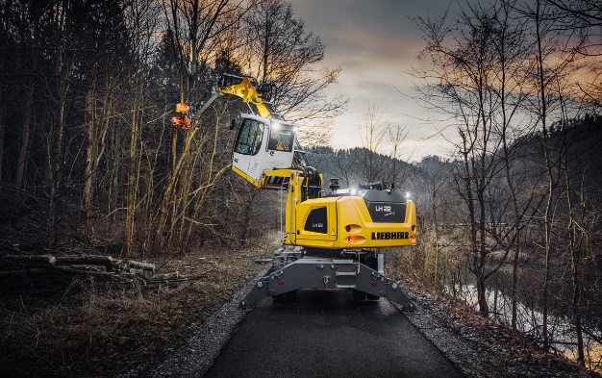
liebherr-lh22-m-industry.jpg
La macchina per la movimentazione materiali LH 22 M Industry si presta ottimamente per l'impiego nella cura del verde e nell'industria del legno, in combinazione con le necessarie attrezzature.

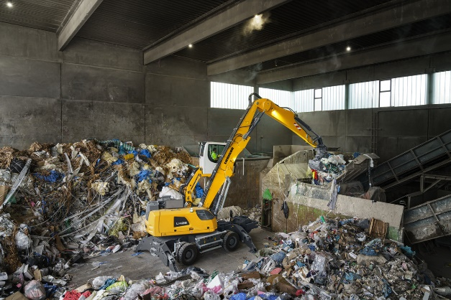
liebherr-lh26-m-industry-e.jpg
La LH 26 M Industry E alla Bauma 2022: questa macchina ad alimentazione elettrica via cavo è dotata di un 'mobility kit' a batteria per un impiego temporaneo indipendente dalla rete.

Contatti
Nadine Willburger
Marketing
Telefono: +49 7354 / 80 - 7332
E-mail: nadine.willburger@liebherr.com
Pubblicato da
Liebherr-Hydraulikbagger GmbH
Kirchdorf an der Iller / Germania
www.liebherr.com

